***EL CIRCO ROMANO***

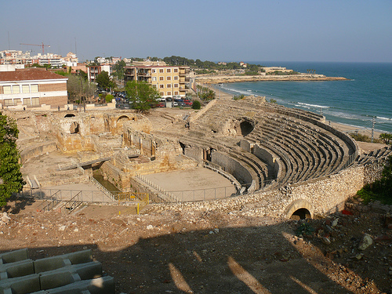El Circo fue, sin ninguna duda, el espectáculo de masas de más popularidad en el mundo romano. En este recinto se disputaban las carreras de carros, tirados generalmente por dos o cuatro caballos (vigas o cuádrigas).

El edificio se construyó a finales del siglo I dC, durante el reinado de Domiciano, y formaba parte del gran complejo monumental provincial, del cual ocupaba la terraza inferior. Su estado de conservación es excepcional.

El Circo romano de Tárraco tenía unas dimensiones aproximadas de 325 m de longitud y una anchura de entre 100 y 115 m. Se construyó encima de potentes bóvedas de cemento que cumplían una doble función: por un lado, eran la fundamentación sobre la que se asentaban las gradas, las escaleras y la plataforma superior; por otro lado, éstas servían de corredores internos que posibilitaban la distribución de los espectadores por todo el edificio. Sobre esta red de bóvedas descansaban la plataforma superior del edificio y las gradas, dispuestas a lo largo de tres de los lados, mientras que en el cuarto se situaban las carceres o punto de salida de los carros.

La grada estaba separada de la arena (el espacio donde se desarrollaba el espectáculo) por un muro de más de 2 m de altura, el podium, que tenía la función de proteger a los espectadores en el caso de que se produjera algún tipo de accidente (naufragium) durante el espectáculo. Aproximadamente en el centro de uno de los lados largos del circo, el septentrional, y unido a los edificios que conformaban el Forum Provincial, estaba el pulvinar.

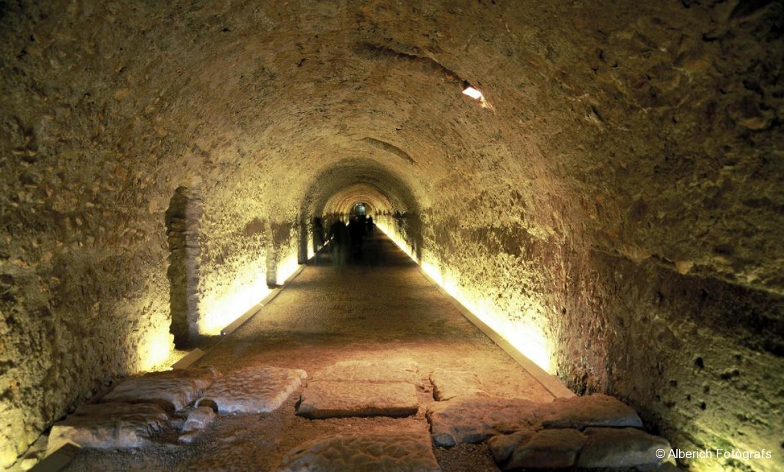

Uno de los lados cortos del edificio estaba ocupado por las carceres, en las que se abrían generalmente doce puertas de salida, seis a cada lado de una puerta principal. Recientes excavaciones arqueológicas han localizado estas estructuras en el subsuelo del actual edificio del Ayuntamiento de Tarragona. Las carceres estaban flanqueadas por una torre. Todo el sector se conocía con el nombre de oppidum. El organizador de los juegos (editor spectaculorum), que tenía el honor de dar la salida, gozaba de un lugar reservado en la terraza sobre las carceres, mientras que a los magistrados que controlaban la carrera, el comportamiento correcto de los aurigas y el orden de llegada, se les reservaba una tribuna (tribunal iudicum).

Los datos actuales insinúan que durante el siglo V el edificio perdió, al menos parcialmente, la función original. Algunas de las bóvedas que lo formaban pasaron a ocuparse como espacios de habitación.

<https://www.tarragona.cat/patrimoni/museu-historia/es/monumentos/el-circo-romano>